**¿CÓMO ELABORAR UNA RÚBRICA?**

Definición

Las rúbricas son guías precisas que valoran los aprendizajes y productos realizados. Son tablas que desglosan los niveles de desempeño de los estudiantes en un aspecto

determinado, con criterios específicos sobre rendimiento. Indican el logro de los objetivos curriculares y las expectativas de los docentes. Permiten que los estudiantes identifiquen con claridad la relevancia de los contenidos y los objetivos de los trabajos académicos establecidos.

En el nuevo paradigma de la educación, las rúbricas o matrices de valoración brindan otro horizonte con relación a las calificaciones tradicionales que valoran el grado de aprendizaje del estudiante, expresadas en números o letras.

Cualquier rúbrica debe considerar las siguientes premisas: ser coherente con los objetivos educativos que se persiguen, apropiada ante el nivel de desarrollo de los estudiantes, y establecer niveles con términos claros.

Como instrumentos de evaluación formativa facilitan la valoración en áreas consideradas subjetivas, complejas o imprecisas mediante criterios que cualifican progresivamente el logro de aprendizajes, conocimientos y/o competencias valoradas desde un nivel incipiente hasta experto.1

Tipos de rúbrica

Las rúbricas pueden ser globales y analíticas.2 La rúbrica global, comprehensiva u holística hace una valoración integrada del desempeño del estudiante, sin determinar los componentes del proceso o tema evaluado.

Se trata de una valoración general con descriptores correspondientes a niveles de logro sobre calidad, comprensión o dominio globales (Tabla 1). Cada nivel se define claramente para que los estudiantes identifiquen lo que significa. La rúbrica holística demanda menor tiempo para calificar, pero la retroalimentación es limitada. Es recomendable utilizar esta rúbrica cuando se desea un panorama general de los logros, y una sola dimensión es suficiente para definir la calidad del producto.

La rúbrica analítica se utiliza para evaluar las partes del desempeño del estudiante, desglosando sus componentes para obtener una calificación total. Puede utilizarse para determinar el estado del desempeño, identificar fortalezas, debilidades, y para permitir que los estudiantes conozcan lo que requieren para mejorar.3 Estas matrices definen con detalle los criterios para evaluar la calidad de los desempeños, y permiten retroalimentar en forma detallada a los estudiantes (Tabla 2). Además, cada criterio puede subdividirse de acuerdo a la profundidad requerida.

Se recomienda utilizar la rúbrica analítica cuando hay que identificar los puntos fuertes y débiles, tener información detallada, valorar habilidades complejas y promover que los estudiantes autoevalúen su desempeño.3

La rúbrica presenta tres características clave:

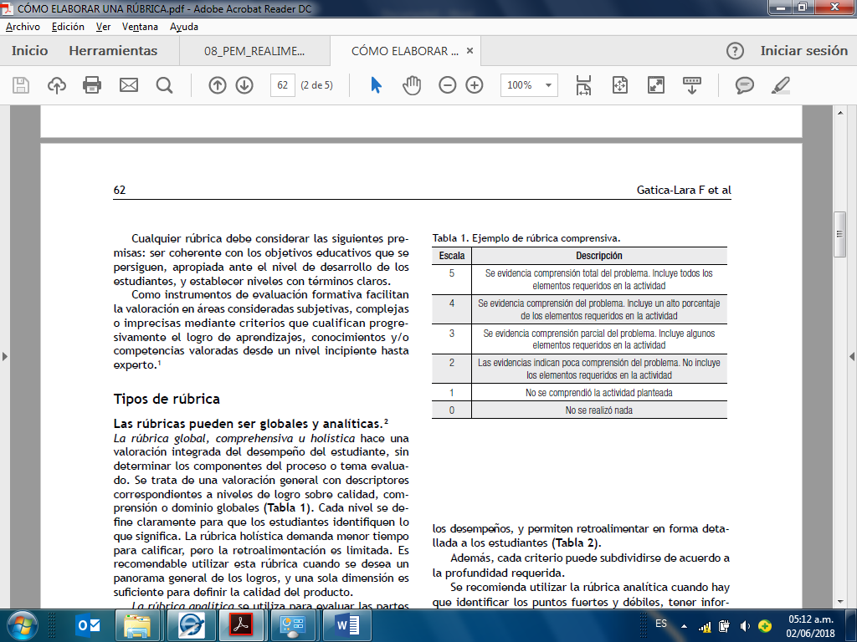• Criterios de evaluación. Son los factores que determinarán la calidad del trabajo de un estudiante.También son conocidos como indicadores

|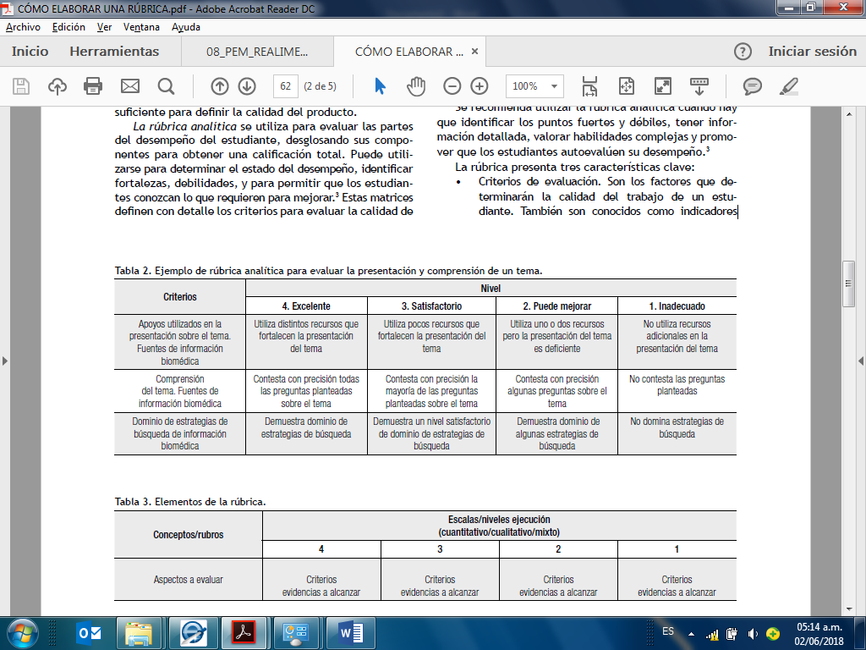o guías. Reflejan los procesos y contenidos que se juzgan de importancia.

• Definiciones de calidad. Proveen una explicación detallada de lo que el estudiante debe realizar para demostrar sus niveles de eficiencia, para alcanzar un nivel determinado de los objetivos. Estas definiciones deben proporcionar retroalimentación a los estudiantes.

• Estrategias de puntuación. Se consideran cuatro niveles: desempeño ejemplar; desempeño maduro; desempeño en desarrollo y desempeño incipiente.

**¿Cómo se elabora la rúbrica?**

**Proceso para elaborar rúbricas:4**

1. El primer paso es determinar objetivos del aprendizaje.

2. I dentificar los elementos o aspectos a valorar.

3. Definir descriptores, escalas de calificación y criterios

(**Tabla 3**).

4. Determinar el peso de cada criterio.

5. Revisar la rúbrica diseñada y reflexionar sobre su

impacto educativo.

**Ventajas**

• Se identifican claramente objetivos docentes, metas y pasos a seguir.4,5

• Señala los criterios a medir para documentar el desempeño del estudiante.

• Cuantifica los niveles de logro a alcanzar.

• Se brinda retroalimentación luego de identificar áreas de oportunidad y fortalezas.

• Disminuyen la subjetividad de la evaluación.

• Permite autoevaluación y co-evaluación.

**Desventajas**

• Requieren mucho tiempo para su elaboración. Es necesaria la capacitación docente para su diseño y uso

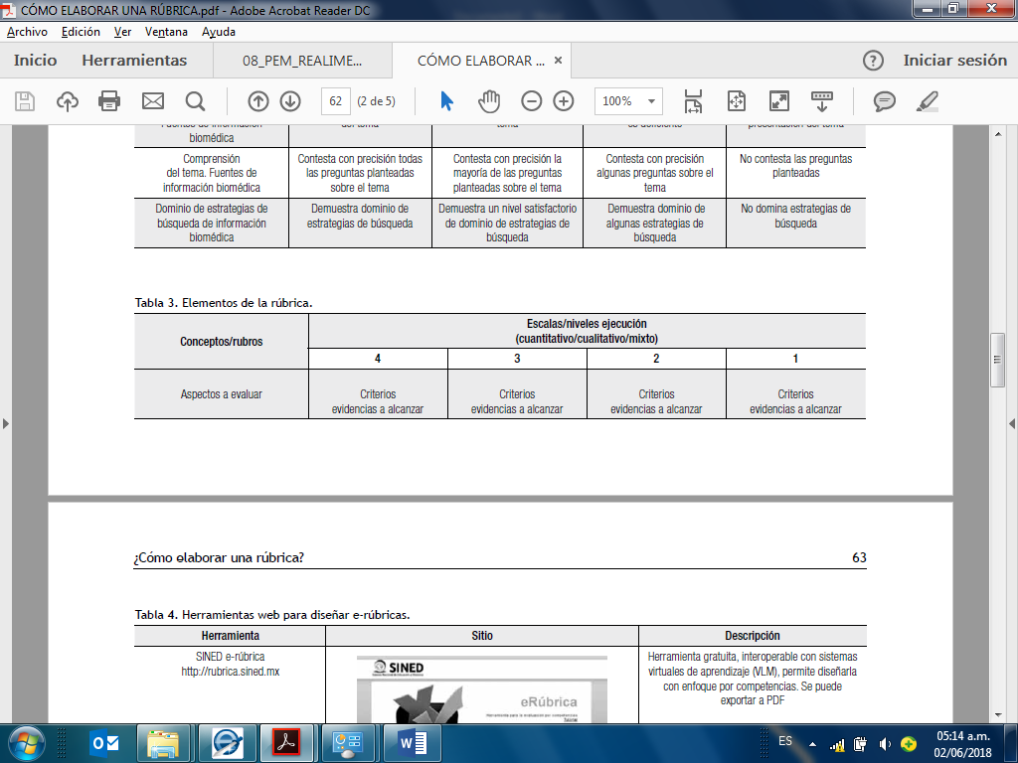

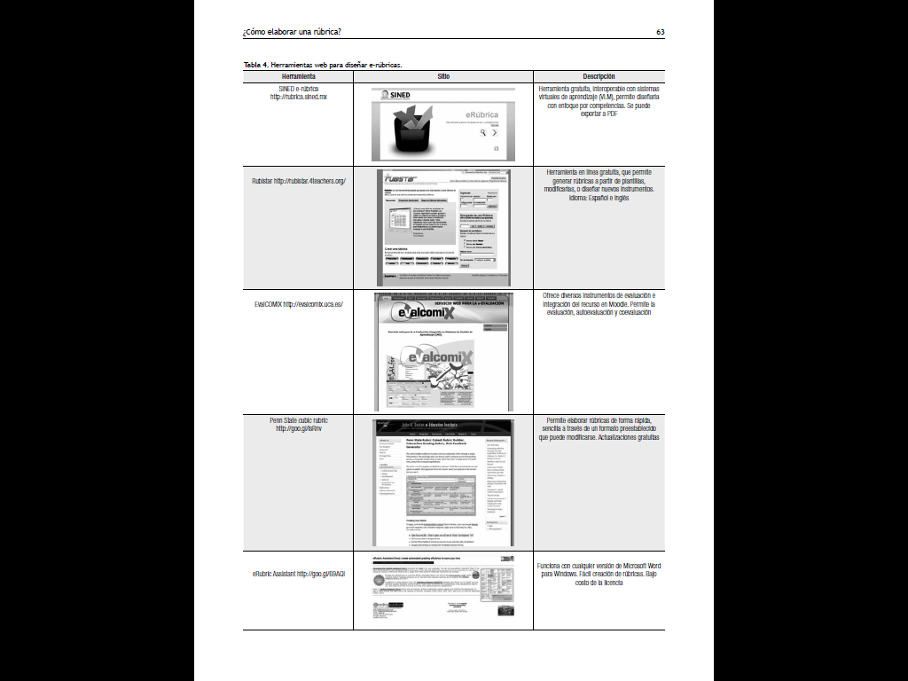

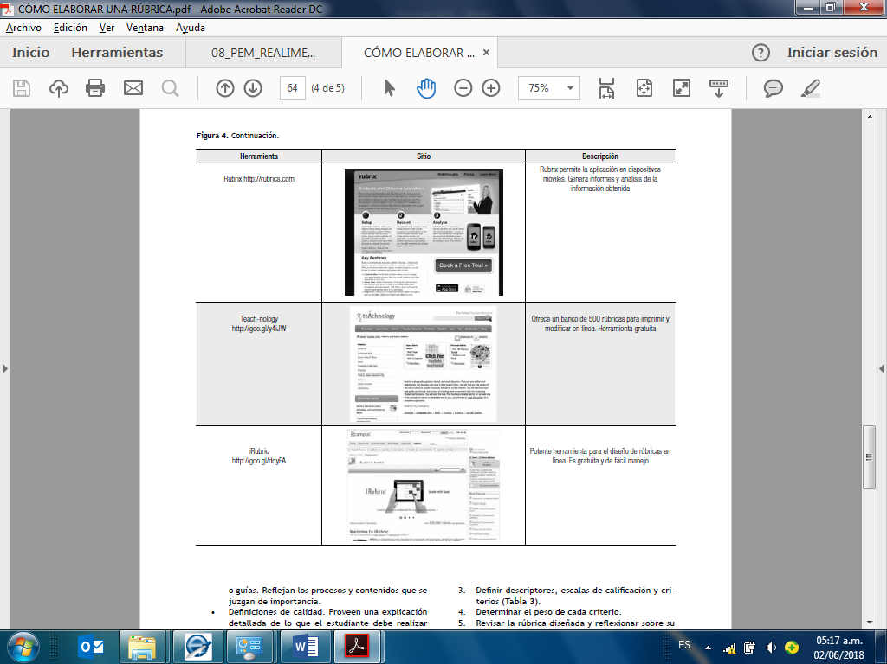

**E-rúbricas, herramientas Web para elaborarlas**

Es común consultar rúbricas impresas o ejemplos digitalizados y disponibles en Internet. Cuando las rúbricas se elaboran con herramientas digitales para utilizarse en entornos virtuales o en línea, se denominan e-rúbricas. Éstas son interactivas, se evalúan rápido, sin esfuerzo, brindan inmediatez en la retroalimentación, y el docente identifica las áreas a fortalecer oportunamente a diferencia de las rúbricas impresas, que requieren mayor tiempo para procesar los resultados. Existen diversos programas y herramientas digitales para realizar rúbricas de forma sencilla, rápida y eficiente (**Tabla 4**). La mayoría son gratuitas o la licencia de uso es de bajocosto. Destacan las siguientes herramientas por su popularidad, facilidad de uso y calidad en los productos creados.

La rúbrica al hacer una descripción detallada del tipo de desempeño esperado, permite una retroalimentación precisa, la cual favorece en los estudiantes una autoevaluación y el monitoreo de sus avances y obstáculos, en el proceso de aprender. Además, las herramientas Web para el diseño de rúbricas empoderan al docente, el estudiante

y a la institución, y promueven la cultura de la evaluación auténtica en la educación superior.